,

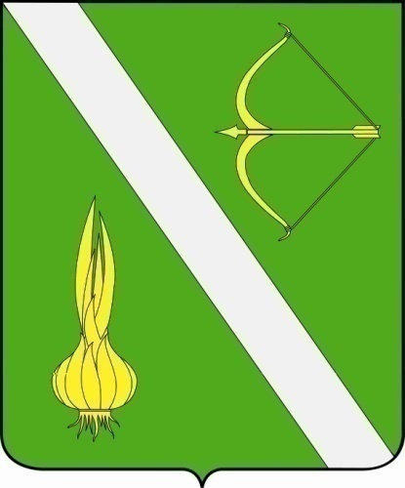

Вестник
Бессоновского района

№ 21 (694)
от 20 июля 2026 г.

с. Бессоновка

ИЗВЕЩЕНИЕ О ПРОВЕДЕНИИ СОБРАНИЯ О СОГЛАСОВАНИИ МЕСТОПОЛОЖЕНИЯ ГРАНИЦЫ ЗЕМЕЛЬНОГО УЧАСТКА | 3
Постановление от 2 июля 2026 года № 619. О признании утратившим силу постановления администрации Бессоновского района Пензенской области от 26.12.2018 № 1165 «Об утверждении административного регламента предоставления муниципальной услуги «Выдача разрешения на выполнение авиационных работ, парашютных прыжков, демонстрационных полетов воздушных судов, полетов беспилотных летательных аппаратов, подъемов привязных аэростатов над населенными пунктами муниципального образования –администрации Бессоновского района Пензенской области а также посадки (взлета) на расположенные в границах муниципального образования площадки, сведения о которых не опубликованы в документах аэронавигационной информации» | 4
Постановление от 3 июля 2026 года № 622. О внесении изменений в Порядок ведения муниципальной долговой книги Бессоновского района Пензенской области, утвержденный постановлением администрации Бессоновского района Пензенской области от 15.11.2022 № 1275 | 5
Постановление от 14 июля 2026 № 640. О внесении изменений в муниципальную программу «Модернизация и рациональное использование бюджетных средств на эксплуатацию теплогенерирующих установок, наружных и внутренних инженерных сетей объектов МЭУ Бессоновского района Пензенской области», утвержденную постановлением администрации Бессоновского района № 1232 от 10.12.2019 | 7

ИЗВЕЩЕНИЕ О ПРОВЕДЕНИИ СОБРАНИЯ О СОГЛАСОВАНИИ МЕСТОПОЛОЖЕНИЯ ГРАНИЦЫ ЗЕМЕЛЬНОГО УЧАСТКА
Кадастровый инженер Михотина Екатерина Сергеевна (квалификационный аттестат № 58-12-199, почтовый адрес: ООО «Геометрикспро» 440061, Пензенская область, г Пенза, ул Каракозова, стр. 44, офис 15, тел. 89869386121, адрес электронной почты: (mihotinavashaeva-2011@mail.ru) сообщает о проведении собрания о согласовании местоположения границы земельного участка с кадастровым номером 58:05:0080201:399 (Пензенская обл., р-н Бессоновский, с. Вазерки, ул. Садовая, 9.)
Заказчиком кадастровых работ является Машкова Татьяна Андреевна (Пензенская обл., р-н Бессоновский, с. Вазерки, ул. Садовая, 9, тел. 89869386121).
Собрание заинтересованных лиц по поводу согласования местоположения границы состоится по адресу: Пензенская обл., р-н Бессоновский, с. Вазерки, ул. Садовая, 9 ,«20» августа 2026 г. в 12 часов 00 минут.
Ознакомиться с проектом межевого плана земельного участка и оставить обоснованные возражения по границам земельного участка можно с «20» июля 2026 г. по «20» августа 2026 г. по адресу: Пензенская обл., р-н Бессоновский, с. Вазерки, ул. Садовая, 9 или: ООО «Геометрикспро» 440061, Пензенская область, г Пенза, ул Каракозова, стр. 44, офис 15

Смежный земельный участок, с правообладателями которого требуется согласовать местоположение границы: Пензенская обл., р-н Бессоновский, с. Вазерки, ул. Садовая, 11, кадастровый номер 58:05:0080201:616
При проведении согласования местоположения границ при себе необходимо иметь документ, удостоверяющий личность, а также документы о правах на земельный участок.

ПОСТАНОВЛЕНИЕ АДМИНИСТРАЦИЯ БЕССОНОВСКОГО РАЙОНА
ПЕНЗЕНСКОЙ ОБЛАСТИ
от 2 июля 2026 года № 619
О признании утратившим силу постановления администрации Бессоновского района Пензенской области от 26.12.2018 № 1165 «Об утверждении административного регламента предоставления муниципальной услуги «Выдача разрешения на выполнение авиационных работ, парашютных прыжков, демонстрационных полетов воздушных судов, полетов беспилотных летательных аппаратов, подъемов привязных аэростатов над населенными пунктами муниципального образования –администрации Бессоновского района Пензенской области а также посадки (взлета) на расположенные в границах муниципального образования площадки, сведения о которых не опубликованы в документах аэронавигационной информации»

В целях проведения муниципальных правовых актов администрации Бессоновского района Пензенской области в соответствие с действующим законодательством РФ, на основании Устава муниципального района Бессоновского района Пензенской области, администрация Бессоновского района, постановляет:
1. Признать утратившими силу постановление администрации Бессоновского района Пензенской области от 26.12.2018 № 1165 «Об утверждении административного регламента предоставления муниципальной услуги «Выдача разрешения на выполнение авиационных работ, парашютных прыжков, демонстрационных полетов воздушных судов, полетов беспилотных летательных аппаратов, подъемов привязных аэростатов над населенными пунктами муниципального образования –администрации Бессоновского района Пензенской области а также посадки (взлета) на расположенные в границах муниципального образования площадки, сведения о которых не опубликованы в документах аэронавигационной информации».
2. Настоящее постановление опубликовать в официальном информационном бюллетене «Вестник Бессоновского района» и разместить (опубликовать) на официальном сайте администрации Бессоновского района в информационно-телекоммуникационной сети «Интернет».
3. Настоящее постановление вступает в силу на следующий день после дня его официального опубликования (обнародования).
4. Контроль за исполнением настоящего постановления возложить на начальника организационного отдела администрации района.

Глава Бессоновского района Н.В. Шалдаева

ПОСТАНОВЛЕНИЕ АДМИНИСТРАЦИЯ БЕССОНОВСКОГО РАЙОНА
ПЕНЗЕНСКОЙ ОБЛАСТИ
от 3 июля 2026 года № 622
О внесении изменений в Порядок ведения муниципальной долговой книги Бессоновского района Пензенской области, утвержденный постановлением администрации Бессоновского района Пензенской области от 15.11.2022 № 1275

Руководствуясь Уставом муниципального района Бессоновский район Пензенской области, администрация Бессоновского района Пензенской области постановляет:
1. Внести в Порядок ведения муниципальной долговой книги Бессоновского района Пензенской области, утвержденный постановлением администрации Бессоновского района Пензенской области от 15.11.2022 № 1275, (далее – Порядок) следующие изменения:
1.1. Пункт 5 Порядка изложить в следующей редакции:
«5. В Долговой книге регистрируются следующие виды долговых обязательств:
- ценные бумаги Бессоновского района Пензенской области (муниципальные ценные бумаги);
- бюджетные кредиты, привлеченные в валюте Российской Федерации в местный бюджет из других бюджетов бюджетной системы Российской Федерации;
- кредиты, привлеченные Бессоновским районом Пензенской области от кредитных организаций в валюте Российской Федерации;
- гарантии Бессоновского района Пензенской области (муниципальные гарантии), выраженные в валюте Российской Федерации.
В долговую книгу вносятся долговые обязательства, выраженные в форме:
-кредитных соглашений и договоров;
- муниципальных ценных бумаг;
-договоров и соглашений о получении Бессоновским районом Пензенской области бюджетных кредитов от других бюджетов бюджетной системы РФ;
-договоров о предоставлении муниципальных гарантий Бессоновского района Пензенской области.
Долговая книга ведется в рамках единой системы учета долга.».

1.2. Пункт 7 Порядка изложить в следующей редакции:
«7. Учет долговых обязательств Бессоновского района Пензенской области в Долговой книге осуществляется в валюте возникновения этих обязательств.».
1.3. Пункт 18 Порядка изложить в следующей редакции:
«18. Данные Долговой книги Бессоновского района Пензенской области хранятся в бумажном и электронном виде в Финансовом управлении, а также раз в месяц предоставляются в Министерство финансов Пензенской области.».
1.4. Дополнить Порядок пунктом 17 следующего содержания:
«17. В случае внесения изменений и (или) дополнений в документы основания, указанные изменения и (или) дополнения представляются лицами, ответственными за их подготовку, в Финансовое управление в срок, не превышающий 2 (двух) рабочих дней с момента внесения указанных изменений и (или) дополнений.».
2. Признать утратившим силу постановление администрации Бессоновского района Пензенской области от 14.04.2026 № 379 «О представлении гражданами, претендующими на замещение должностей руководителей муниципальных учреждений Бессоновского района Пензенской области, и лицами, замещающими указанные должности, сведений о доходах, об имуществе и обязательствах имущественного характера, а также о проверке достоверности и полноты указанных сведений».
3. Настоящее постановление опубликовать в официальном информационном бюллетене «Вестник Бессоновского района» и разместить (опубликовать) на официальном сайте администрации Бессоновского района в информационно-телекоммуникационной сети «Интернет».
4. Настоящее постановление вступает в силу на следующий день после дня его официального опубликования.
5. Контроль за исполнением настоящего постановления оставляю за собой.

Глава Бессоновского района  Пензенской области | Н.В. Шалдаева

ПОСТАНОВЛЕНИЕ АДМИНИСТРАЦИЯ БЕССОНОВСКОГО РАЙОНА
ПЕНЗЕНСКОЙ ОБЛАСТИ
от 14 июля 2026 № 640
О внесении изменений в муниципальную программу «Модернизация и рациональное использование бюджетных средств на эксплуатацию теплогенерирующих установок, наружных и внутренних инженерных сетей объектов МЭУ Бессоновского района Пензенской области», утвержденную постановлением администрации Бессоновского района № 1232 от 10.12.2019

В соответствии с постановлением администрации Бессоновского района от 03.12.2025 №1269 «Об утверждении Порядка разработки, реализации и оценки эффективности муниципальных программ Бессоновского района Пензенской области» и руководствуясь Уставом муниципального района Бессоновский район Пензенской области, администрация Бессоновского района п о с т а н о в л я е т:

- Внести изменения в муниципальную программу «Модернизация и рациональное использование бюджетных средств на эксплуатацию теплогенерирующих установок, наружных и внутренних инженерных сетей объектов МЭУ Бессоновского района Пензенской области», утвержденную постановлением администрации Бессоновского района № 1232 от 10.12.2019, изложив ее в новой редакции согласно приложению к настоящему постановлению.
- Настоящее постановление опубликовать в информационном бюллетене «Вестник Бессоновского района» и разместить (опубликовать) на официальном сайте администрации Бессоновского района в информационно-телекоммуникационной сети Интернет.
- Настоящее постановление вступает в силу на следующий день после дня его официального опубликования.
- Контроль за исполнением настоящего постановления возложить на первого заместителя главы местной администрации Бессоновского района Карагодина А.В.

Глава Бессоноского района Н.В.Шалдаева

приложение
к Постановлению администрации
Бессоновского района
от «__ » _________ 2026 года №______

1.ПАСПОРТ
муниципальной программы
«Модернизация и рациональное использование бюджетных средств на эксплуатацию теплогенерирующих установок, наружных и внутренних инженерных сетей объектов МЭУ Бессоновского района Пензенской области» (далее Программа)

1. Основные положения

1. | Куратор муниципальной программы | Карагодин Александр Викторович- первый заместитель главы местной администрации Бессоновского райцона
2. | Ответственный исполнитель муниципальной программы | Муниципальное эксплуатационное учреждение Бессоновского район (Майорова Н.Н.)
3. | Соисполнители муниципальной программы (при наличии) | -
4. | Сроки реализации муниципальной программы | Этап I:2019-2025  Этап II:2026-2030
5. | Цель (цели) муниципальной программы | Цель 1: «Обеспечение деятельности МЭУ Бессоновского района Пензенской области»
6. | Объемы финансового обеспечения за весь период реализации | Этап I : 373014,2 тыс.рублей  Этап II: 431609,9 тыс.рублей
7. | Связь с национальной целью (целями) развития Российской Федерации | Национальная цель «Комфортная и безопасная среда для жизни» в соответствии с Указом Президента РФ от 07.05.2024 № 309 «О национальных целях развития Российской Федерации на период до 2030 года и на перспективу до 2036 года»
8. | Проекты, входящие в состав муниципальной программы | -

2. Показатели муниципальной программы
«Модернизация и рациональное использование бюджетных средств на эксплуатацию теплогенерирующих установок, наружных и внутренних инженерных сетей объектов МЭУ Бессоновского района Пензенской области»

№  п/п | Наименование показателя | Единица измерения  (по ОКЕИ) | Базовое значение, млн.руб. | Значения показателей |  |  |  |  | Ответственный за достижение показателя | Национальная цель | Связь с показателями национальных целей
 |  |  |  | 2026 | 2027 | 2028 | 2029 | 2030
1 | 2 | 3 | 4 | 5 | 6 | 7 | 8 | 9 | 10 | 11 | 12
Цель муниципальной программы «Модернизация и рациональное использование бюджетных средств»
1. | Количество отпущенной тепловой энергии | Гкал. | 12775 | 20859,6 | 20859,6 | 20859,6 | 20859,6 | 20859,6 | МЭУ Бессоновского района | «Комфортная и безопасная среда для жизни»
2. | Эксплуатируемая площадь зданий и прилегающей территории | Т.м2 | 109,4 | 115,9 | 115,9 | 115,9 | 115,9 | 115,9 | МЭУ Бессоновского района | «Комфортная и безопасная среда для жизни»
3. | Целевое эффективное использование денежных средств учреждения, а также имущества, переданного учреждению в оперативное управление | % | 100 | 100 | 100 | 100 | 100 | 100 | МЭУ Бессоновского района | «Комфортная и безопасная среда для жизни» | -
4. | Организация и осуществление транспортного обслуживания должностных лиц органов местного самоуправления и муниципальных учреждений | Тыс.км. | 170 | 210 | 210 | 210 | 210 | 210 | МЭУ Бессоновского района | «Комфортная и безопасная среда для жизни»
5. | Выплата в полном размере заработной платы, пособий и иных выплат работникам учреждения в соответствии с законодательством Российской Федерации, трудовыми договорами , правилами внутреннего трудового распорядка | % | 100 | 100 | 100 | 100 | 100 | 100 | МЭУ Бессоновского района | «Комфортная и безопасная среда для жизни»

3. Перечень структурных элементов муниципальной программы
«Модернизация и рациональное использование бюджетных средств на эксплуатацию теплогенерирующих установок, наружных и внутренних инженерных сетей объектов МЭУ Бессоновского района Пензенской области»

№  п/п | Задачи структурного элемента | Ожидаемый эффект от реализации задачи структурного элемента |  |  |  |  |  |  |  |  |  |  |  |  |  |  |  |  |  | Связь с показателем муниципальной программы
№  п/п | Задачи структурного элемента | Наименование показателя | Единица измерения  (по ОКЕИ) | Базовое значение | Значения показателей |  |  |  |  |  | Вес показателя задачи структурного элемента, % (графа 3 таблицы) | Размер финансового обеспечения, влияющий на достижение задачи структурного элемента,  тыс. руб. |  |  |  |  |  |  |  | Связь с показателем муниципальной программы
 |  |  |  |  | 2026 | 2027 | 2028 | 2029 | 2030 |  |  | 2026 | 2027 | 2028 | 2029 | 2030
1 | 2 | 3 | 4 | 5 | 6 | 7 | 8 | 9 | 10 |  | 11 | 11 | 12 | 13 | 14 |  |  |  |  | 15
1. | Региональный проект «Наименование» - отсутствует
 | Ответственный за реализацию |  |  |  |  |  |  |  |  |  | Срок реализации  (год начала – год окончания)
1.1. | Задача 1
1.2. | Задача N
 | Муниципальный проект «Наименование» - отсутствует
 | Ответственный за реализацию |  |  |  |  |  |  |  |  |  | Срок реализации  (год начала – год окончания)
 | Задача 1
 | Задача N
2. | Комплекс процессных мероприятий «Модернизация и рациональное использование бюджетных средств на эксплуатацию теплогенерирующих установок, наружных и внутренних инженерных сетей объектов МЭУ Бессоновского района Пензенской области»
 | МЭУ Бессоновского района |  |  |  |  |  |  |  |  | Срок реализации:2026-2030 гг.
2.1. | Задача 1. «Обеспечение деятельности МЭУ Бессоновского района Пензенской области». | Отпуск тепловой энергии | Гкал. | 12775 | 20859,6 | 20859,6 | 20859,6 | 20859,6 | 20859,6

4. Финансовое обеспечение муниципальной программы
«Модернизация и рациональное использование бюджетных средств на эксплуатацию теплогенерирующих установок, наружных и внутренних инженерных сетей объектов МЭУ Бессоновского района Пензенской области»

№  п/п | Наименование муниципальной программы, структурного элемента | Ответственный исполнитель, соисполнители | Источники финансирования | Объем финансового обеспечения, тыс.руб.
 |  |  |  | Всего | 2026 | 2027 | 2028 | 2029 | 2030
1. | Муниципальная программа «Модернизация и рациональное использование бюджетных средств на эксплуатацию теплогенерирующих установок, наружных и внутренних инженерных сетей объектов МЭУ Бессоновского района Пензенской области» | МЭУ Бессоновского района | всего | 431609,9 | 85216,8 | 85595,3 | 86932,6 | 86932,6 | 86932,6
1. |  | МЭУ Бессоновского района | федеральный бюджет | 0 | 0 | 0 | 0 | 0 | 0
1. |  | МЭУ Бессоновского района | региональный бюджет | 11008,9 | 2052,5 | 2239,1 | 2239,1 | 2239,1 | 2239,1
1. |  | МЭУ Бессоновского района | местный бюджет | 284581,9 | 57733,9 | 56542,5 | 56768,5 | 56768,5 | 56768,5
1. |  | МЭУ Бессоновского района | иные источники финансирования | 136019,1 | 25430,4 | 26813,7 | 27925,0 | 27925,0 | 27925,0
Приложение 4
к Порядку разработки, реализации и оценки эффективности
муниципальных программ
Бессоновского района
Пензенской области

Паспорт комплекса процессных мероприятий
. «Модернизация и рациональное использование бюджетных средств на эксплуатацию теплогенерирующих установок, наружных и внутренних инженерных сетей объектов МЭУ Бессоновского района Пензенской области»
1. Основные положения

Ответственный исполнитель за выполнение комплекса процессных мероприятий | МЭУ Бессоновского района
Соисполнители (при наличии) | -

2. Показатели комплекса процессных мероприятий
«Модернизация и рациональное использование бюджетных средствна эксплуатацию теплогенерирующих установок, наружных и внутренних инженерных сетей объектов МЭУ Бессоновского района Пензенской области»
№  п/п | Показатели | Единица измерения показателя (по ОКЕИ) | Базовое значение | Значение показателя по годам |  |  |  |  | Ответственный за достижение показателя
 |  |  |  | 2026 | 2027 | 2028 | 2029 | 2030 | Ответственный за достижение показателя
1. | Задача «Обеспечение деятельности МЭУ Бессоновского района Пензенской области».
1.1 | Количество отпущенной тепловой энергии | Гкал. | 12775 | 20859,6 | 20859,6 | 20859,6 | 20859,6 | 20859,6 | МЭУ Бессоновского района
 | Эксплуатируемая площадь зданий и прилегающей территории | Т.м2 | 109,4 | 115,9 | 115,9 | 115,9 | 115,9 | 115,9 | МЭУ Бессоновского района
 | Целевое эффективное использование денежных средств учреждения, а также имущества, переданного учреждению в оперативное управление | % | 100 | 100 | 100 | 100 | 100 | 100 | МЭУ Бессоновского района
 | Организация и осуществление транспортного обслуживания должностных лиц органов местного самоуправления и муниципальных учреждений | Тыс.км. | 170 | 210 | 210 | 210 | 210 | 210 | МЭУ Бессоновского района
 | Выплата в полном размере заработной платы, пособий и иных выплат работникам учреждения в соответствии с законодательством Российской Федерации, трудовыми договорами , правилами внутреннего трудового распорядка | % | 100 | 100 | 100 | 100 | 100 | 100 | МЭУ Бессоновского района

3. Перечень мероприятий (результатов) комплекса процессных мероприятий
«Модернизация и рациональное использование бюджетных средств на эксплуатацию теплогенерирующих установок, наружных и внутренних инженерных сетей объектов МЭУ Бессоновского района Пензенской области»

№  п/п | Наименование мероприятия (результата) | Единица измерения показателя (по ОКЕИ) | Базовое значение | Значение показателя по годам |  |  |  |  |  | Национальная цель | Связь с показателями национальных целей | Индикаторы, характеризующие достижение показателя национальной цели развития
1. | Задача «Обеспечение деятельности МЭУ Бессоновского района Пензенской области».
1.1 | «Обеспечение деятельности МЭУ Бессоновского района Пензенской области». | Отпуск тепловой энергии | Гкал. | 12775 |  | 20859,6 | 20859,6 | 20859,6 | 20859,6 | «Комфортная и безопасная среда для жизни»

4. Финансовое обеспечение комплекса процессных мероприятий
«Модернизация и рациональное использование бюджетных средств на эксплуатацию теплогенерирующих установок, наружных и внутренних инженерных сетей объектов МЭУ Бессоновского района Пензенской области»

№  п/п | Наименование мероприятия | Код бюджетной классификации  (ГРБС, Рз, Пр, ЦС, ВР) | Источники финансирования | Объем финансового обеспечения по годам,  тыс. руб.
 |  |  |  | 2026 | 2027 | 2028 | 2029 | 2030
1. | «Обеспечение деятельности МЭУ Бессоновского района Пензенской области». | 90105051510105200621 | всего | 431609,9 | 85216,8 | 85595,3 | 86932,6 | 86932,6
1. |  | 90105051510105200621 | местный бюджет | 284581,9 | 57733,9 | 56542,5 | 56768,5 | 56768,5
1. |  | 90105051510105200621 | региональный бюджет | 11008,9 | 2052,5 | 2239,1 | 2239,1 | 2239,1
1. |  | 90105051510105200621 | федеральный бюджет | 0 | 0 | 0 | 0 | 0
1. |  | 90105051510105200621 | иные источники финансирования | 136019,1 | 25430,4 | 26813,7 | 27925,0 | 27925,0

5. План реализации комплекса процессных мероприятий

«Обеспечение деятельности МЭУ Бессоновского района Пензенской области»
(указать наименование комплекса процессных мероприятий)

№  п/п | Наименование мероприятия (результата), контрольная точка | Тип мероприятия (результата) | Дата наступления контрольной точки | Ответственный исполнитель | Вид подтверждающего документа

Задача 1.«Обеспечение деятельности МЭУ Бессоновского района Пензенской области».
1.1 | мероприятие (результата)  Отпуск тепловой энергии | Иной тип мероприятия | 01.01.26-15.04.26г.  01.10.26-31.12.26 | МЭУ Бессоновского района | Соглашение
1.1.1 | Контрольная точка  «Наименование»
1.1.2 | Контрольная точка «Наименование»
1.1.3 | Контрольная точка «Наименование»
1.1.4 | Контрольная точка «Наименование»
 | …
1.2 | Наименование мероприятия (результата)
1.2.1 | Контрольная точка «Наименование»
 | …

Общая характеристика
Приоритетами муниципальной программы «Модернизация и рациональное использование бюджетных средств на эксплуатацию теплогенерирующих установок, наружных и внутренних инженерных сетей объектов МЭУ Бессоновского района Пензенской области» являются бесперебойное снабжение теплом бюджетных и прочих организаций Бессоновского района, обслуживание эксплуатируемых площадей зданий и прилегающих территорий, организация и осуществление транспортного обслуживания должностных лиц органов местного самоуправления.
Реализация программы позволит рационально использовать бюджетные средства на эксплуатацию теплогенерирующих установок, наружных и внутренних инженерных систем теплоснабжения, достичь положительных социально-экономических и эксплуатационных эффектов в виде:
- замена устаревших и установка современных энергоэффективных агрегатов на стадии проектирования;
- обеспечение сохранности зданий и сооружений, повышения эффективности их эксплуатации, увеличения надежности функционирования систем инженерно-технического обеспечения, что снижает потери ресурсов. Повышение надежности работы инженерно-технических систем, что позволит экономить бюджетные средства, обеспечит экономию топливно-энергетических ресурсов,
Целью реализации программных мероприятий в области модернизации и
рационального использования бюджетных средств на эксплуатацию теплогенерирующих установок, наружных и внутренних инженерных сетей объектов МЭУ является:
- бесперебойное снабжение теплом бюджетных организаций Бессоновского района;
- повышение уровня безопасности зданий и территории, приведение санитарного и технического состояния зданий, инженерных коммуникаций и территории к нормативным требованиям;
- техническое обслуживание и ремонт внутренних тепловых, электрических сетей и оборудования;
- обеспечение транспортной, хозяйственной деятельностью органов местного самоуправления.
Для выполнения программных мероприятий было создано Муниципальное эксплуатационное учреждение Бессоновского района.
Свою деятельность учреждение начало осуществлять с 01.12.2004года по представлению услуги на отопление.
В оперативное управление МЭУ Бессоновского района было передано 21 котельная, общая производительность которых составляла 15Гкал/час., установленная мощность электрооборудования 415,4кВт/час.
Кроме котельных на обслуживании находились тепловые сети протяженностью – 5,2 км. в две трубы, в том числе подземных сетей – 4,2 км., надземных – 1,0 км.
В 2024году в оперативное управлении МЭУ Бессоновского района переданы еще 4 котельных и тепловые сети протяженностью 3,8км
Учреждение отапливает 14 школ, 10 детских дошкольных учреждений, 3 больницы, 2 ФАПа, 5 домов культуры, районную администрацию, 5 сельских советов, 4 библиотеки, ФОК, Бессоновский бассейн, спортивный зал шк.Ухтинка, финансовое управление, КУМИ, УСЦН, БКСЦОН, подростковый клуб с.Кижеватово,
На 01.01.2025г. в оперативном управлении МЭУ Бессоновского района находятся 24 котельных, из них в эксплуатации 23 котельных, одна котельная в собственности. Общая производительность эксплуатируемых котельных 21,48 Гкал/час, установленная мощность электрооборудования 321,07кВт/час. Общая протяженность тепловых сетей 8,9км, в том числе подземных 1,0км., надземных 7,9км.
Финансирование муниципальной программы «Модернизация и рациональное использование бюджетных средств на эксплуатацию теплогенерирующих установок наружных и внутренних инженерных сетей объектов МЭУ Бессоновского района Пензенской области» осуществляется из средств бюджета Бессоновского района, при условии софинансирования из бюджета Пензенской области. Размеры ассигнований, выделяемых из бюджета Бессоновского района на реализацию мероприятий настоящей Программы, утверждаются ежегодно на соответствующий финансовый год на основании предложений администрации Бессоновского района.

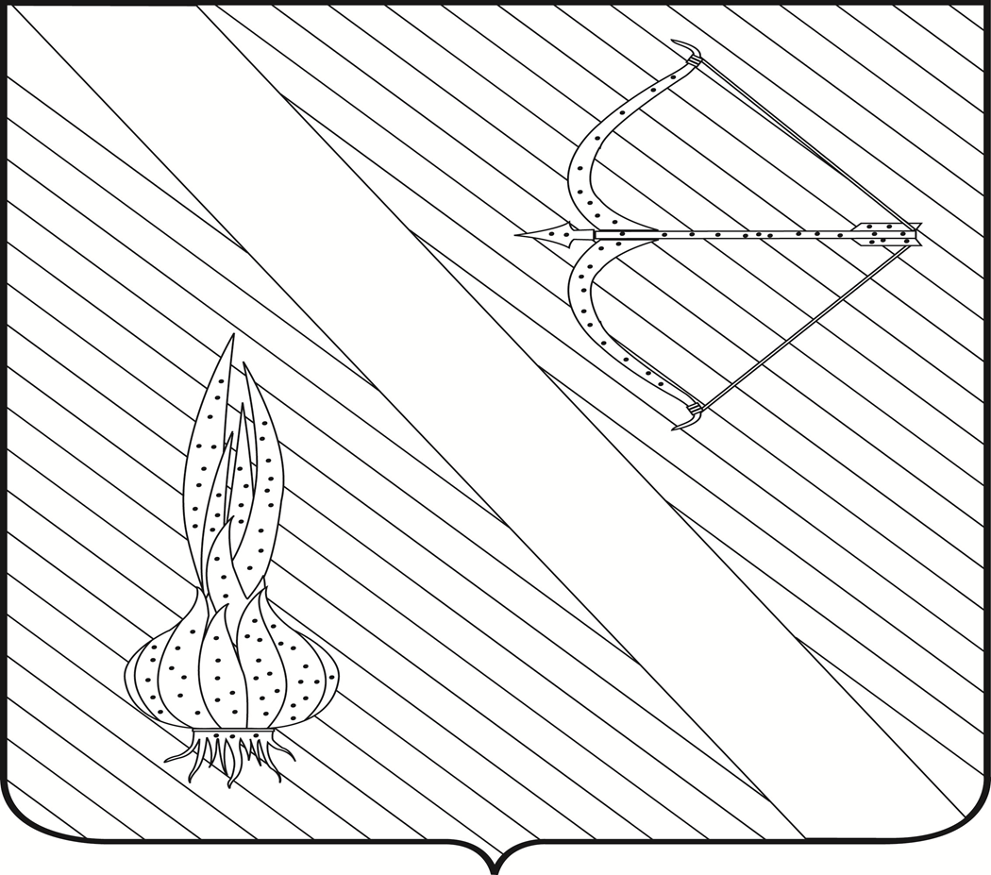
Редактор  Кузечкин С.А. | АДРЕС РЕДАКЦИИ,  АДРЕС ИЗДАТЕЛЯ:  442780, Пензенская область,  с. Бессоновка,  ул. Коммунистическая, 2  Телефоны:  (8 – 841 – 40) 2 – 68 – 40,  67 – 73 – 17,  67 – 73 – 22,  E- mail: besson_adm@mail.ru | Учредитель:  Собрание представителей  Бессоновского района  (Решение № 198 -26/2  от 3 сентября 2008 г.) | Тираж –  3 экз. |   Бесплатно

Указываются проекты (при наличии): муниципальные проекты, региональные проекты, федеральные проекты, национальные проекты.
Приводятся показатели уровня муниципальной программы.
Здесь и далее в качестве базового значения показателя указывается фактическое значение за год, предшествующий году разработки проект муниципальной программы. В случае отсутствия фактических данных в качестве базового значения приводится плановое значение показателя.
Администрация Бессоновского района Пензенской области (структурное подразделение или уполномоченное лицо), муниципальные учреждения Бессоновского района Пензенской области, а также (в случае необходимости) иные юридические лица, являющиеся ответственными за достижение показателя.
Указывается наименование национальной цели в соответствии с Указом Президента Российской Федерации от 07.05.2024 № 309 «О национальных целях развития Российской Федерации на период до 2030 года и на перспективу до 2036 года».
Указывается наименование целевых показателей национальных целей, вклад в достижение которых обеспечивает показатель муниципальной программы.
Указывается ожидаемый социальный, экономический или иной эффект от реализации каждой задачи структурного элемента муниципальной программы с указанием числового значения по каждому году реализации муниципальной программы.
Указывается наименование показателя муниципальной программы, на достижение которого направлена задача.
Указывается при наличии.
Указывается при наличии.
Указывается наименование национальной цели в соответствии с Указом Президента Российской Федерации от 07.05.2024 № 309 «О национальных целях развития Российской Федерации на период до 2030 года и на перспективу до 2036 года».
Указывается наименование целевых показателей национальных целей, вклад в достижение которых обеспечивает показатель мероприятия..
Указываются индикаторы, характеризующие достижение показателя национальной цели развития в соответствии с Единым планом по достижению национальных целей развития Российской Федерации до 2030 года и на перспективу до 2036 года.
Допускается указание даты наступления контрольной точки без указания года (для контрольных точек постоянного характера, повторяющихся ежегодно).
Администрация Бессоновского района Пензенской области (структурное подразделение или уполномоченное лицо) и (или) муниципальные учреждения Бессоновского района Пензенской области, а также (в случае необходимости) иные юридические лица, являющиеся ответственными за достижение контрольной точки.
Указывается вид документа, подтверждающего факт достижения контрольной точки.

